Conjunto de datos 1: Tasas de ingresos y obesidad

- La tasa de ingresos es la cantidad media de dinero que ganan las personas u hogares de una zona determinada.
- La tasa de obesidad es el porcentaje de adultos mayores de 18 años que padecen obesidad en una zona determinada.

 | Tasa de ingresos ($) | Tasa de obesidad (%) |  | 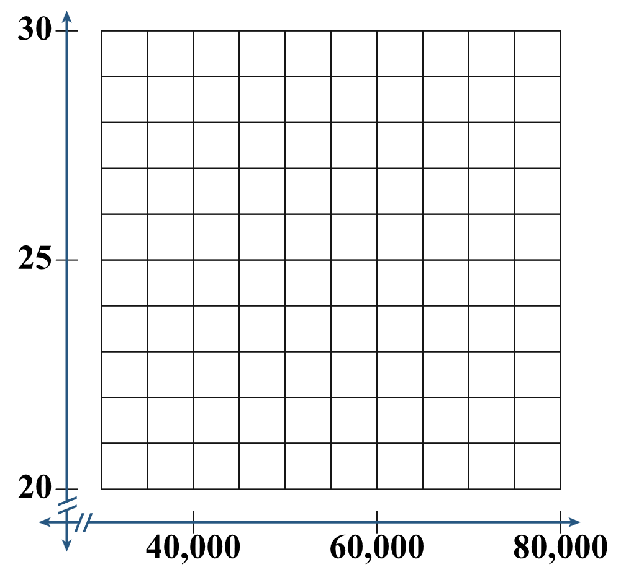
 | 35,000 | 28.5
 | 40,000 | 27.3
 | 45,000 | 26.8
 | 50,000 | 25.9
 | 55,000 | 24.7
 | 60,000 | 23.2
 | 65,000 | 22.1
 | 70,000 | 21.6
 | 75,000 | 20.8

1) Crea un diagrama de dispersión usando los datos. Usa la tasa de ingresos para el valor x y la tasa de obesidad para el valor y. ¿Qué tendencia observas en los datos?

2) Introduce los datos en tu calculadora y usa la calculadora para encontrar la línea de mejor ajuste (modelo de regresión lineal). Anota los siguientes valores.
(pendiente) a:
(intersección y) b:
(coeficiente de correlación) r:
3) Usa los valores del paso previo para trazar la línea de mejor ajuste.
4) ¿Crees que esta línea es una representación precisa de los datos? ¿Por qué sí o por qué no?

Conjunto de datos 2: Días y número de zombis

- Los días son el número de días desde que comenzó la infección en la ciudad.
- El número de zombis es la cantidad de zombis que hay en la ciudad antes de que se ponga el sol.

 | Días | Número de zombis |  | 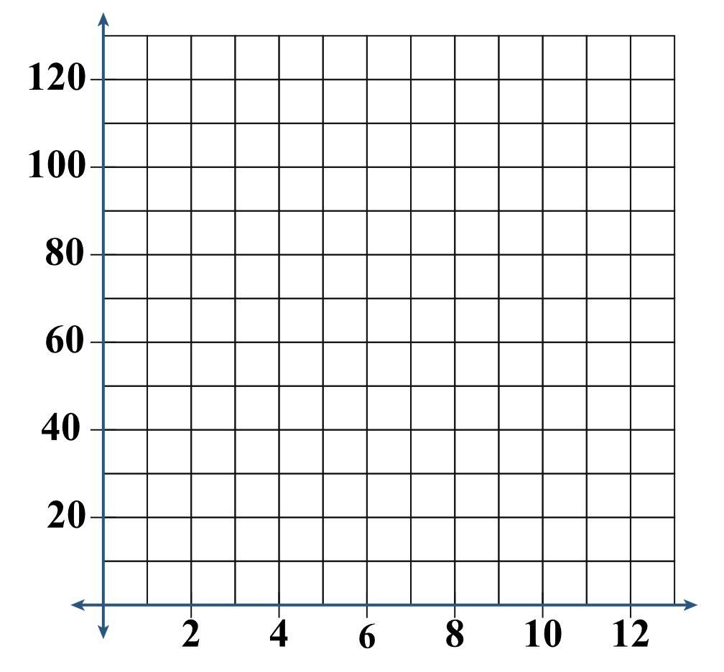
 | 0 | 2
 | 2 | 4
 | 4 | 8
 | 6 | 16
 | 8 | 32
 | 10 | 64
 | 12 | 128

1) Crea un diagrama de dispersión usando los datos. Usa los días para el valor x y el número de zombis para el valor y. ¿Qué tendencia observas en los datos?

2) Introduce los datos en tu calculadora y usa la calculadora para encontrar la línea de mejor ajuste (modelo de regresión lineal). Anota los siguientes valores.
(pendiente) a:
(intersección y) b:
(coeficiente de correlación) r:
3) Usa los valores del paso previo para trazar la línea de mejor ajuste.
4) ¿Crees que esta línea es una representación precisa de los datos? ¿Por qué sí o por qué no?

